DuBai không chỉ là thành phố du lịch, thương mại nổi tiếng thế giới mà còn là thành phố có kiến trúc đẹp được thể hiện qua sự kết hợp nhuần nhuyễn giữa kiến trúc phương Đông và phương Tây cũng như sự kết hợp hài hoà giữa quá khứ và hiện tại. Không thành phố nào phát triển nhanh chóng, và có nhiều hòn đảo nhân tạo lớn với hơn một trăm km đường dọc bờ biển như Dubai
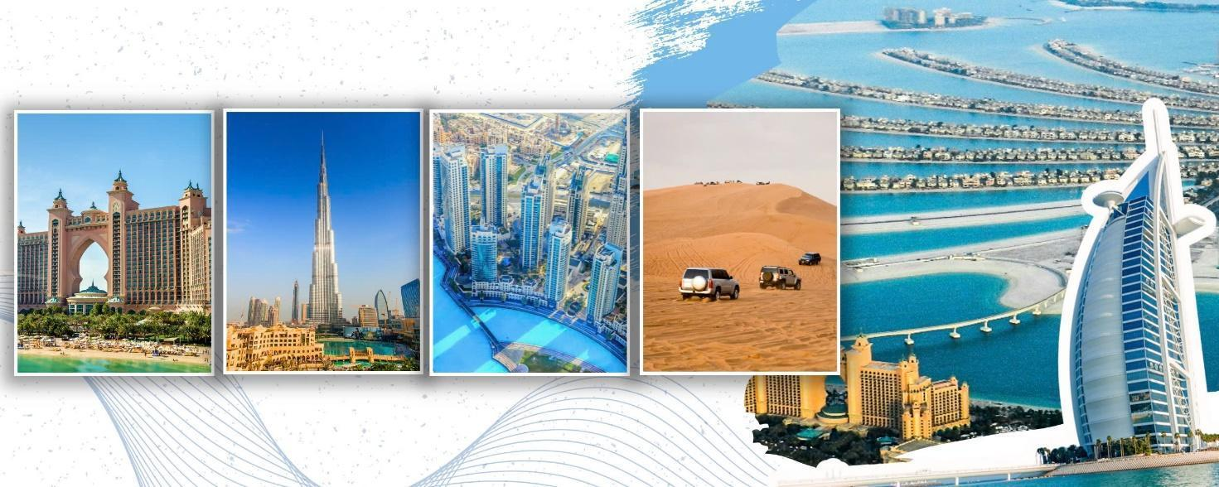
Tiểu vương quốc Ả Rập thống nhất vừa là trung tâm thương mại quốc tế nhộn nhịp sầm uất vừa là nơi những du khách có thể đắm mình vào một thế giới kỳ diệu. Dubai xứng đáng với câu nói là ‘Thánh địa của thế giới’ vật chất với các kỷ lục Guiness như nhà cao tầng nhất thế giới, Khu trượt tuyết trong nhà lớn nhất thế giới, khách sạn sang trọng bậc nhất thế giới và là thiên đường mua sắm bậc nhất trên thế giới.

HÀ NỘI - DUBAI - ABU DHABI
KHÁM PHÁ SA MẠC SAFARI
THỜI GIAN : 06 NGÀY 05 ĐÊM
HÀNG KHÔNG BAY THẲNG 5*: EMIRATES AIRLINE
NGÀY KHỞI HÀNH | GIÁ TOUR NGƯỜI LỚN (VNĐ) | GIÁ TOUR TRẺ EM 2- DƯỚI 11 TUỔI (VNĐ)
23/09/2025 | 26.990.000 | 24.290.000
09/10/2025 | 28.990.000 | 26.090.000
16/10/2025 | 28.990.000 | 26.090.000
21/11/2025 | 28.990.000 | 26.090.000
28/11/2025 | 28.990.000 | 26.090.000
12/12/2025 | 26.990.000 | 26.090.000
22/12/2025 (full) | 28.990.000 | 26.090.000
09/01/2026 | 28.990.000 | 26.090.000
15/01/2026 | 27.990.000 | 25.190.000
14/02/2026  (27 Tết Nguyên Đán) | 32.900.000 | 29.610.000
'18/02/2026  ( Mùng 2 Tết Nguyên Đán ) | 35.900.000 | 32.310.000
04/03/2026 | 28.990.000 | 26.010.000
10/03/2026 | 28.990.000 | 26.010.000
20/03/2026 | 28.990.000 | 26.010.000
24/03/2026 | 28.990.000 | 26.010.000
03/04/2026 | 26.990.000 | 24.291.000
09/04/2026 | 26.990.000 | 24.291.000
26/04/2026 | 30.900.000 | 27.810.000
28/04/2026 | 31.900.000 | 28.710.000
12/05/2026 | 26.990.000 | 24.291.000

ĐẶC ĐIỂM NỔI BẬT:
- Trải nghiệm hàng không 5* tốt nhất thế giới Emirates Airline
- CÓ CƠ HỘI THƯỞNG THỨC CHƯƠNG TRÌNH “PALACE IN MOTION” – MỘT CHƯƠNG TRÌNH TRÌNH DIỄN ÁNH SÁNG TRÊN NỀN NHẠC RẤT HOÀNH TRÁNG TẠI QASR AL WATAN - CUNG ĐIỆN TRÁNG LỆ Ở ABU DHABI
- Nâng cấp 01 đêm ngủ tại khách sạn 5*
- Tặng upgrade 1 bữa lẩu nướng Trung Hoa
- Tặng 01 bữa BUFFET 5* trưa tại khách sạn 5* tại Dubai
- Chiêm ngưỡng toà tháp cao nhất thế giới – khách sạn 7* tiêu chuẩn quốc tế
- Khám phá thánh đường hồi giáo lộng lẫy cuốn hút mọi góc nhìn
- Trải nghiệm Văn hoá bản địa độc đáo, đua xe trên cát, cưỡi lạc đà, múa bụng Belly Dance trong đêm trên sa mạc huyền bí chỉ có ở Tour Safari Dubai
- Chụp ảnh tại Bảo tàng tương lai – Biểu tượng mới của Dubai
- Tặng vé tham quan VƯỜN HOA DUBAI MIRACLE GARDEN.
- Tặng vé tham quan DINH TỔNG THỐNG Qasr Al Watan TẠI ABU DHABI
- Tham quan CAPITAL GATE – toà tháp nghiêng “PISA” của Abudhabi
- Miễn phí mượn trang phục thánh đường truyền thống
- Mua sắm tại các trung tâm thương mại đồ sộ

NGÀY 01 | HÀ NỘI – DUBAI (NGHỈ ĐÊM TRÊN MÁY BAY)
21h30: Xe và hướng dẫn viên công ty đón Quý khách tại điểm hẹn đưa ra sân bay Nội Bài, đáp chuyến bay lúc EK395 (01h30 – 05h05) của hãng hàng không cao cấp 5* Emirates đi Dubai. Quý khách nghỉ đêm trên máy bay
Chuyến bay dự kiến:
EK 395G HANDXB 0130 0505
NGÀY 02 | DUBAI CITY TOUR (ĂN SÁNG, TRƯA, TỐI)

05:05: Đoàn hạ cánh tại sân bay Dubai, sau đó quý khách làm thủ tục nhập cảnh Dubai
06h00: Đoàn ăn sáng buffet tại nhà hàng và nghỉ ngơi
08h00: Qúy khách tham quan thành phố Dubai với những kiến trúc cổ
- Khu phố cổ Bastakyah, Bảo tàng Dubai - khiến nhiều du khách ngỡ ngàng bởi vẻ đẹp cổ kính tựa như một mê cung trên những con phố ngoằn ngoèo, mọc san sát hai bên là những dãy nhà được phục chế và tháp đón gió truyền thống của người Ba Tư.
- Trải nghiệm taxi nước để ngắm nhìn con lạch Dubai.
- Tham quan chợ Gia vị Spice Souk và Chợ vàng Gold Souk - khu buôn bán vàng nổi tiếng của Dubai, Quý khách còn có thể tìm mua được cả bạch kim, kim cương.
- 12h00: Đoàn ăn trưa tại nhà hàng.
Xe đón và đưa đoàn đi:
- Thăm quan một trong những trung tâm thương mại lớn nhất của UAE – Dubai Mall thỏa sức mua sắm với hàng ngàn thương hiệu nổi tiếng.
- Đoàn dùng bữa tối tại nhà hàng, Qúy khách tự do tham quan khám phá Dubai về đêm.
Tối: Nghỉ đêm tại khách sạn 4* Dubai

NGÀY 03 | BẢO TÀNG TƯƠNG LAI - CITY TOUR - DESERT SAFARI  (ĂN SÁNG, TRƯA, TỐI)

07h00: Đoàn Ăn sáng tại khách sạn.
08h00: Xe và hướng dẫn viên đưa đoàn ghé thăm
- Museum of the future (Bảo Tàng Tương Lai) - Biểu tượng mới của Dubai và được coi là tòa nhà “Đẹp nhất hành tinh” (tham quan bên ngoài)
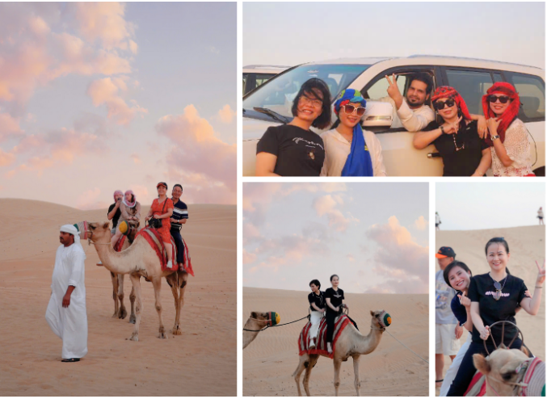
- Chụp ảnh bên ngoài khách sạn 7 sao Burj Al Arab hình cánh buồm bên bãi biển Jumeirah với nắng vàng và cát trắng. Với kiến trúc đặc biệt, Burj Al-Arab là “khách sạn 7 sao” đầu tiên trên thế giới và cũng là một trong những khách sạn tốt nhất thế giới hiện nay (chụp hình bên ngoài)
- Đảo Cọ Palm Jumeirah - Quần đảo nhân tạo lớn nhất thế giới ngắm nhìn toàn cảnh từ trên tàu điện trên cao monorail, chụp ảnh bên ngoài khách sạn Atlantis xinh đẹp như cổ tích.
(Trong trường Palm Monorail hiện đang tạm ngừng hoạt động do công tác bảo trì thì quý khách sẽ di chuyển bằng ô tô)
- Thăm trung tâm triển lãm tranh vàng và thảm Ba Tư – Nơi hội tụ tinh hoa văn hóa xứ Ả Rập.

12h00: Ăn trưa tại nhà hàng 5*
Xe đón đoàn tại khách sạn, bắt đầu khám phá Tour Sa Mạc Safari.
- Xe chuyên dụng Land Cruiser đón đoàn tại khách sạn, bắt đầu hành trình khám phá sa mạc đặc sắc nhất Dubai
- Tận hưởng cảm giác mạnh đua xe Land Cruiser hoặc loại xe tương đương chinh phục cồn cát
- Ghi lại cảnh hoàng hôn sa mạc rực rỡ khó quên
- Trải nghiệm những thú vui của người bản địa: Cữỡi lạc đà, hút shisha (chi phí hút Shisha tự túc) vẽ henna hay khoác lên mình bộ trang phục truyền thống…
- Thưởng thức đồ ăn buffer Ả Rập truyền thống cùng trà, nước ngọt (miễn phí) và đồ uống có cồn (chi phí tự túc)
- Ghi chú: Mỗi xe sẽ chở khoảng 6 khách/xe. Quý khách nên chọn nhóm rồi báo cho HDV của xe mình và ngồi chờ đến lượt để lên xe. Người già và trẻ em nên đi chung 1 xe yêu cầu tốc độ nhẹ nhàng vì chương trình đua xe khá mạo hiểm và dễ bị say xe
- Bữa ăn tại sa mạc là đồ ăn buffet Arập phục vụ theo kiểu truyền thống xưa kia. Cách phục vụ hơi lạ, đồ ăn cũng lạ theo văn hóa địa phương. Quý khách nào khó ăn xin vui lòng cầm theo đồ ăn nhanh như mỳ tôm, lương khô, giò, chả (hút chân không)….

21h00: Xe đưa đoàn trở về khách sạn nghỉ ngơi.
Tối: Nghỉ đêm tại khách sạn 4* Dubai

NGÀY 04 | DUBAI – ABU DHABI - DINH TỔNG THỐNG (ĂN SÁNG, TRƯA, TỐI)

07h30: Ăn sáng tại khách sạn và làm thủ tục trả phòng.
08h00: Xe đưa đoàn thăm quan Abu Dhabi – thủ đô của các tiểu Vương Quốc Ả Rập Thống Nhất - cách Dubai 150km, xe đưa đoàn ghé thăm các điểm thăm quan nổi tiếng
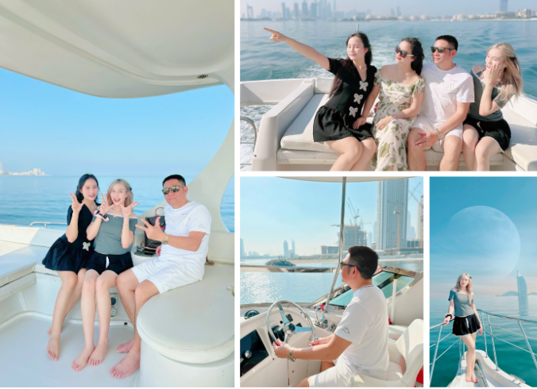
- Trên đường đi, đoàn ghé Công Viên Ferrari World (chụp hình bên ngoài)
- Thăm quan Dinh tổng thống tại thủ đô Abu Dhabi (UAE)- Qasr Al Watan được mệnh danh là "cung điện quốc gia", nằm ở thủ đô Abu Dhabi. Cung điện này trị giá tới 1 tỷ USD và được xếp hạng trong số 20 địa danh nghệ thuật và văn hóa hàng đầu thế giới (Đã bao gồm vé vào bên trong)
Quý khách sẽ có cơ hội được thưởng thức chương trình “Palace in Motion” – một chương trình trình diễn ánh sáng trên nền nhạc rất hoành tráng, ấn tượng được tổ chức hàng ngày lúc 19h30, tại trước sảnh chính của cung điện ( chương trình chỉ áp dụng đối với các đoàn ngủ tại Abu Dhabi)
12h00: Đoàn dùng bữa trưa Buffet
Chiều: Đoàn tham quan:
- Làng di sản văn hóa Heritage Village, địa điểm giới thiệu về lịch sử, di sản và các văn hóa truyền thống cổ xưa của Abu Dhabi từ những năm 1950 – 1960
- Chụp hình bên ngoài khách sạn Emirates Palace - khách sạn nguy nga tráng lệ như một cung điện với diện tích phòng ở lên đến 85,000m2 và 1.3km bờ biển riêng biệt
- Chụp hình tổ hợp tòa nhà Etihad – Nơi phim trường quay bộ phim “Nhanh và nguy hiểm 7” (Fast and furious 7)
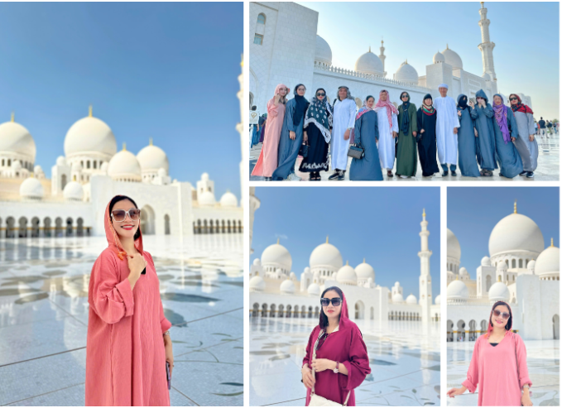
- Đại lộ Corniche - đại lộ xinh đẹp chạy quanh khu vực ven biển của thành phố, với những công viên, khu vườn xanh mướt, các tòa nhà trang nhã.
- Thánh đường Sheikh Zayed – Thánh đường hồi giáo lớn nhất thế giới – đây cũng là một thánh đường đẹp lộng lẫy vào bậc nhất thế giới, thể hiện sự uy nghi của đất nước giàu có.
- Chụp hình với Tháp Capital Gate – AbuDhabi - Tòa tháp đáng kinh ngạc này được xem như là "công trình kiến trúc nhân tạo có độ nghiêng xa nhất của thế giới" đã từng được xây dựng. Danh hiệu này đã được xác nhận bởi sách kỷ lục Guinness thế giới vào tháng 6 năm 2010
Xe đưa đoàn dùng bữa tối tại nhà hàng
Tối: Nghỉ đêm tại khách sạn 5* Abu Dhabi

NGÀY 05 | ABU DHABI - NEW CITY DUBAI – HÀ NỘI (ĂN SÁNG, TRƯA, TỐI)
07h30: Đoàn ăn sáng tại khách sạn, làm thủ tục trả phòng, xe đưa đoàn về DUBAI
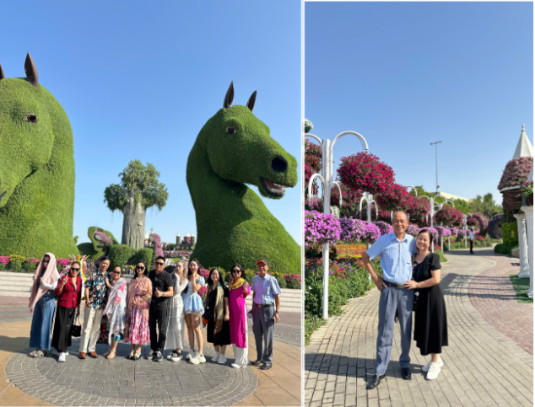
- Tham quan Vườn Hoa DUBAI MIRACLE GARDEN Khu vườn hoa lớn nhất thế giới Miracle Garden Dubai sẽ khiến bạn bất ngờ vì nó nằm ngay thành phố vốn nổi tiếng với sa mạc cằn cõi. Khu vườn hoa Miracke rộng hơn 7.2ha, với hơn 150 triệu bông hoa nở rộ cùng lúc
- Tham quan Phố đi bộ Marina Walking
11h30: Xe đưa quý khách ăn trưa tại nhà hàng.
Thăm quan và xem biểu diễn thời trang tại trung tâm đồ da.
- Thăm quan một trong những trung tâm thương mại lớn nhất thế giới Dubai Mall: Ngắm nhìn tòa tháp Buji Khalifa - Tòa cao nhất thế giới với 163 tầng, cao 828 mét, vượt qua cả Trung tâm Thương mại thế giới ở Manhattan (Mỹ). Du khách có thể nhìn thấy Burj Khalifa lấp lánh như cây kim nhọn vào ban đêm dù đứng ở bất cứ nơi nào trong thành phố.
- Chiêm ngưỡng màn trình diễn nhạc nước hoành tráng tại chân tháp Burj Khalifa
- Đoàn ăn tối tại nhà hàng, sau đó xe đưa Quý khách ra sân bay để đáp chuyến bay về Việt Nam, chuyến bay EK394 (03h30 – 13h15) về Nội Bài.
Đoàn nghỉ đêm trên máy bay.

NGÀY 06 | ABU DHABI - NEW CITY DUBAI – HÀ NỘI (NGHỈ TRÊN MÁY BAY)

13h15: Đến sân bay Nội Bài, quý khách làm thủ tục nhập cảnh. Xe của công ty đón và đưa Quý khách về điểm hẹn ban đầu.

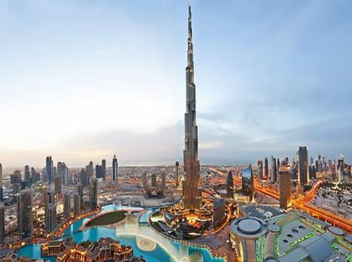 | 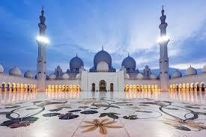 | 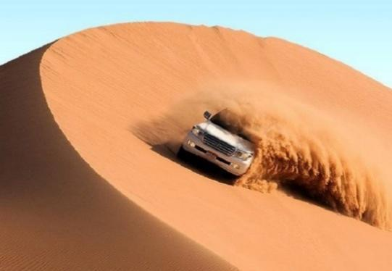

HDV chia tay và hẹn Quý khách trên những hành trình tiếp theo!
***********************

DỊCH VỤ TRONG TOUR BAO GỒM:
- Vé máy bay khứ hồi hàng không Emirates Hà Nội – Dubai – Hà Nội, đã bao gồm Thuế, phí sân bay quốc tế (Một kiện: 30kg hành lý ký gửi + 07 kg hành lý xách tay)
- Khách sạn 4* + 5* 1 đêm (2 khách/phòng Nếu lẻ nam hoặc nữ kể cả HDV đi từ Việt Nam sẽ ghép phòng 3 – Extra bed room)
- Thủ tục Visa và XNC Dubai, Thuế Khách sạn
- Ăn các bữa ăn theo lịch trình
- Vé tham quan vườn hoa Miracle Garden
- Tặng vé tham quan Dinh Tổng Thống
- Xe ôtô đưa đón đoàn theo lịch trình.
- Hướng dẫn viên du lịch kinh nghiệm suốt tuyến đi từ Việt Nam
- Phí vào cổng tham quan (vé vào cửa 1 lần)
- Chương trình Night Safari với Đua xe và bữa ăn tối buffet đồ nướng tại Sa mạc thưởng thức múa bụng, múa tanoma
- Mũ du lịch
- Nước uống hàng ngày 01 chai/01 khách
- Bảo hiểm du lịch Quốc tế 20,000 USD/vụ
- Miễn phí mượn trang phục thánh đường truyền thống

KHÔNG BAO GỒM
- Các chi phí cá nhân khác, giặt là,….
- Tiền tip cho hướng dẫn địa phương và lái xe (trung bình 8USD/khách/ngày* 6 ngày )
- Thuế VAT
- Phòng đơn 4.500.000 VND (nếu có)
- Các chi phí không có tại mục bao gồm
GIÁ TRẺ EM :
- Từ 2 tuổi - dưới 11 tuổi: 90% giá người lớn
- Dưới 2 tuổi: 30% giá tour người lớn

THỦ TỤC LÀM VISA:
- Hộ chiếu còn hạn sử dụng ít nhất 6 tháng kể từ ngày về.
- Chụp ảnh mặt hộ chiếu trang 3-4 (trang có ảnh) ngay sau khi đăng ký, hoặc muộn nhất trước 10-12 ngày so với ngày khởi hành
- Ảnh chân dung (ảnh thẻ 4*6 file mềm)
- Với trẻ em và người dưới 18 tuổi yêu cầu bổ sung giấy khai sinh.
- Trẻ em và người dưới 18 tuổi bắt buộc phải đi cùng bố hoặc mẹ

LƯU Ý
- Lịch trình có thể thay đổi tuỳ thuộc vào tình hình thời tiết, giao thông nhưng vẫn đảm bảo đầy đủ các điểm tham quan.
- Chương trình hỗ trợ giá bao gồm 2 điểm shopping bắt buộc: sản phẩm đồ da và tranh thảm vàng. Nếu đoàn không đi thì công ty thu phí $30/1 khách/1 điểm shopping.
- Kể từ ngày 4/10/2024, hành khách bay trên các chuyến bay khởi hành hoặc quá cảnh ở Dubai sẽ không được phép mang theo máy nhắn tin và bộ đàm, kể cả khi để trong hành lý xách tay và hành lý kí gửi. Hành khách cần nghiêm túc thực hiện để đảm bảo tuân thủ theo yêu cầu từ sân bay quốc tế Dubai.Những vật phẩm này nếu bị phát hiện có trong hành lý xách tay hoặc hành lý kí gửi sẽ bị tịch thu bởi cơ quan có thẩm quyền.

LƯU Ý QUAN TRỌNG:
- Chương trình có thể thay đổi/ đảo lịch trình theo điều kiện thực tế để tiện cho giao thông, thời tiết hoặc tránh bị phụ thu cao điểm ( tránh tăng phí dịch vụ cho quý khách.) Đảm bảo số lượng các điểm tham quan không đổi.
- Trong trường hợp diễn ra sự kiện tại Dubai hoặc Abudhabi , CTDL sẽ sắp xếp thay đổi trật tự các điểm tham quan, khách sạn để tránh phát sinh chi phí phụ thu, tuy nhiên chương trình và dịch vụ cam kết vẫn đáp ứng đúng và đủ theo tiêu chí của chương trình. Đêm ngủ tại Dubai hoặc Abudhabi có thể thay đổi ( ví dụ ngủ ở Abudhabi trước hoặc sau, hoặc chỉ ngủ tại Dubai do thời gian đoàn đi rơi vào lễ hội nhưng vẫn đảm bảo có 1 đêm khách sạn 5* và điểm tham quan không thay đổi )
- Qúy khách được phép đổi người (không mất phí) trước 15 ngày khởi hành trong trường hợp người đổi chưa được cấp Visa. Nếu đã được cấp Visa vui lòng thanh toán phí Visa tương đương 3.500.000VNĐ
- Nếu đổi người trong khoảng thời gian từ 07-14 ngày khởi hành, quý khách vui lòng thanh toán phí visa 3.500.000đ và phí đổi tên theo quy định của hàng không Emirates cụ thế là 100$ tên tương đương 2.600.000đ
- Trường hợp Qúy khách bị từ chối cấp Visa do bất kỳ lý do gì, lệ phí không hoàn lại là 4.800.000 VNĐ
- Khách hàng đã phẫu thuật thẩm mỹ vui lòng làm lại hộ chiếu, trường hợp khách phẫu thuật thẩm mỹ nhưng không báo trước và không xuất cảnh được khỏi Việt Nam, CTDL sẽ không chịu trách nhiệm về các chi phí liên quan
- Quý khách vui lòng hoàn tất nghĩa vụ thuế cá nhân và doanh nghiệp trước khi xuất cảnh. Dù nợ 1000đ cũng không được phép xuất cảnh khỏi Việt Nam. Nếu khách nợ thuế không được phép xuất cảnh CTDL sẽ không chịu trách nhiệm về việc này.
- Trẻ em dưới 14 tuổi phải đi cùng bố mẹ mới được xuất cảnh khỏi Việt Nam

QUY ĐỊNH THANH TOÁN TOUR:
- Đặt cọc 50% số tiền Tour ngay sau khi đăng ký tour.
- Thanh toán nốt số tiền còn lại 50% giá tour trước ngày khởi hành ít nhất 12 -10 ngày khởi hành.

QUY ĐỊNH HOÀN HUỶ TOUR:
- Hủy ngay sau khi đặt cọc: Mất phí 100% tiền đặt cọc
- Hủy trong vòng 25 đến 16 ngày làm việc trước ngày khởi hành: 60% tiền tour
- Hủy trong vòng 15 đến 08 ngày làm việc trước ngày khởi hành: 70% tiền tour
- Hủy trước ngày khởi hành 07 ngày làm việc: 100% tiền tour
- Trường hợp hủy tour trong trường hợp khách quan như thiên tai, dịch bệnh … khi Hàng Không Emirates không tổ chức bay hoặc chính phủ UAE không cho phép nhập cảnh thì nhà tổ chức sẽ sắp sếp ngày khởi hành mới theo tình hình thực tế. Giá tour sẽ được tính theo thời điểm thực hiện lại hành trình.

CHÚC QUÝ KHÁCH CÓ MỘT CHUYẾN ĐI VUI VẺ, BỔ ÍCH, HẸN GẶP LẠI!

